HAZIRLAYAN  Kalite Yönetim Ekibi | KONTROL EDEN  Kalite Yönetim Sorumlusu |  |  | ONAYLAYAN  Kalite Yönetim Temsilcisi

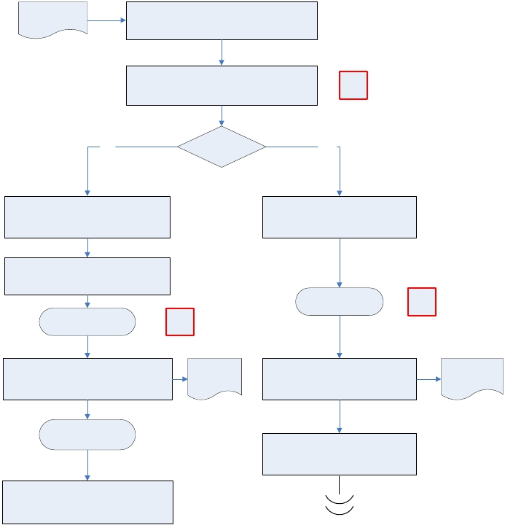Dava Takibi
 | İŞ AKIŞ ŞEMASI
BİRİM: | BARTIN İL GIDA TARIM VE HAYVANCILIK MÜDÜRLÜĞÜ
ŞEMA NO: | GTHB.74.İLM.İKS/KYS.AKŞ.01.03
ŞEMA ADI: | DAVALARIN TAKİBİ İŞ AKIŞI ŞEMASI

Yazıları
Mahkeme yazılarının Hukuk Bürosuna gelmesi

Evrakların okunup değerlendirilmesi ve gerekli evrak
olup olmadığının tespit edilmesi

K-AV

Evet

İstenen belgelerin özlük dosyalarından, Döner
Sermaye’den ve Muhasebeden toplanması

Dosya haline getirilerek gönderilmesi için yazı
hazırlanması

Belge isteniyor
mu? Hayır

İdari Mahkeme Yazıları için itiraz, temyiz,
karar düzeltmesi, yürütmeyi durdurma
yazılarının yazılması

Vali Onayı
İş Akış Şeması

O-V

İl Müdürü Onayı
İş Akış Şeması
O-MD

Hazırlanan yazı ve dosyanın ilgili mahkemeye
gönderilmesi

Mahkeme
Yazıları

Yazıların ilgili mahkemelere elden teslim
edilmesi

İdari Mahkeme
Yazıları

Giden Evrak
İş Akış Şeması
Yazışmaların dosyalama ve arşivleme
işleminin yapılması

Dosyala ve arşivleme işleminin yapılması

